Tisková zpráva

V Praze se konalo XII. Fórum Zlaté koruny

Finanční trh čekají velké změny,
klienti na ně nejsou připraveni

Praha, 27. března 2012 - Pod záštitou ministra financí Miroslava Kalouska se v úterý v pražském TOP HOTELu konalo pod názvem „Distribuce finančních produktů aneb Výchova klientů v Čechách“ XII. Fórum Zlaté koruny. Fórum se zaměřilo na dopady regulačních opatření na práci finančních poradců a zprostředkovatelů. Diskusi odborníků sledovalo přímo v sále na 300 účastníků, další tisíce pak v přímém přenosu na internetu.

V úvodu fóra vystoupil náměstek ministra financí pro finanční trhy Radek Urban. Zamyslel se nad tím, zda více regulace znamená lepší trh, nebo lepší trh znamená méně regulace. Politická regulace nevytváří dostatečný důvod pro regulaci, to je odpověď na snahy regulovat finanční trhy v rámci celé EU. Dále si položil otázku, zda regulace přispívá k obecnému blahu. Ani v tomto bodě nelze státní zásahy zcela ospravedlnit. Otázkou je, kde by státní zásahy měly mít své místo. Stát by neměl zasahovat do tak transparentních produktů jako je povinné ručení nebo bankovní poplatky. Regulace by neměla být složitá a dokazovat, že umíme všechno zregulovat. Dnes se v některých zemích navrhuje až 400 pravidel, která by se měla změnit. Toto rozhodně není cesta.

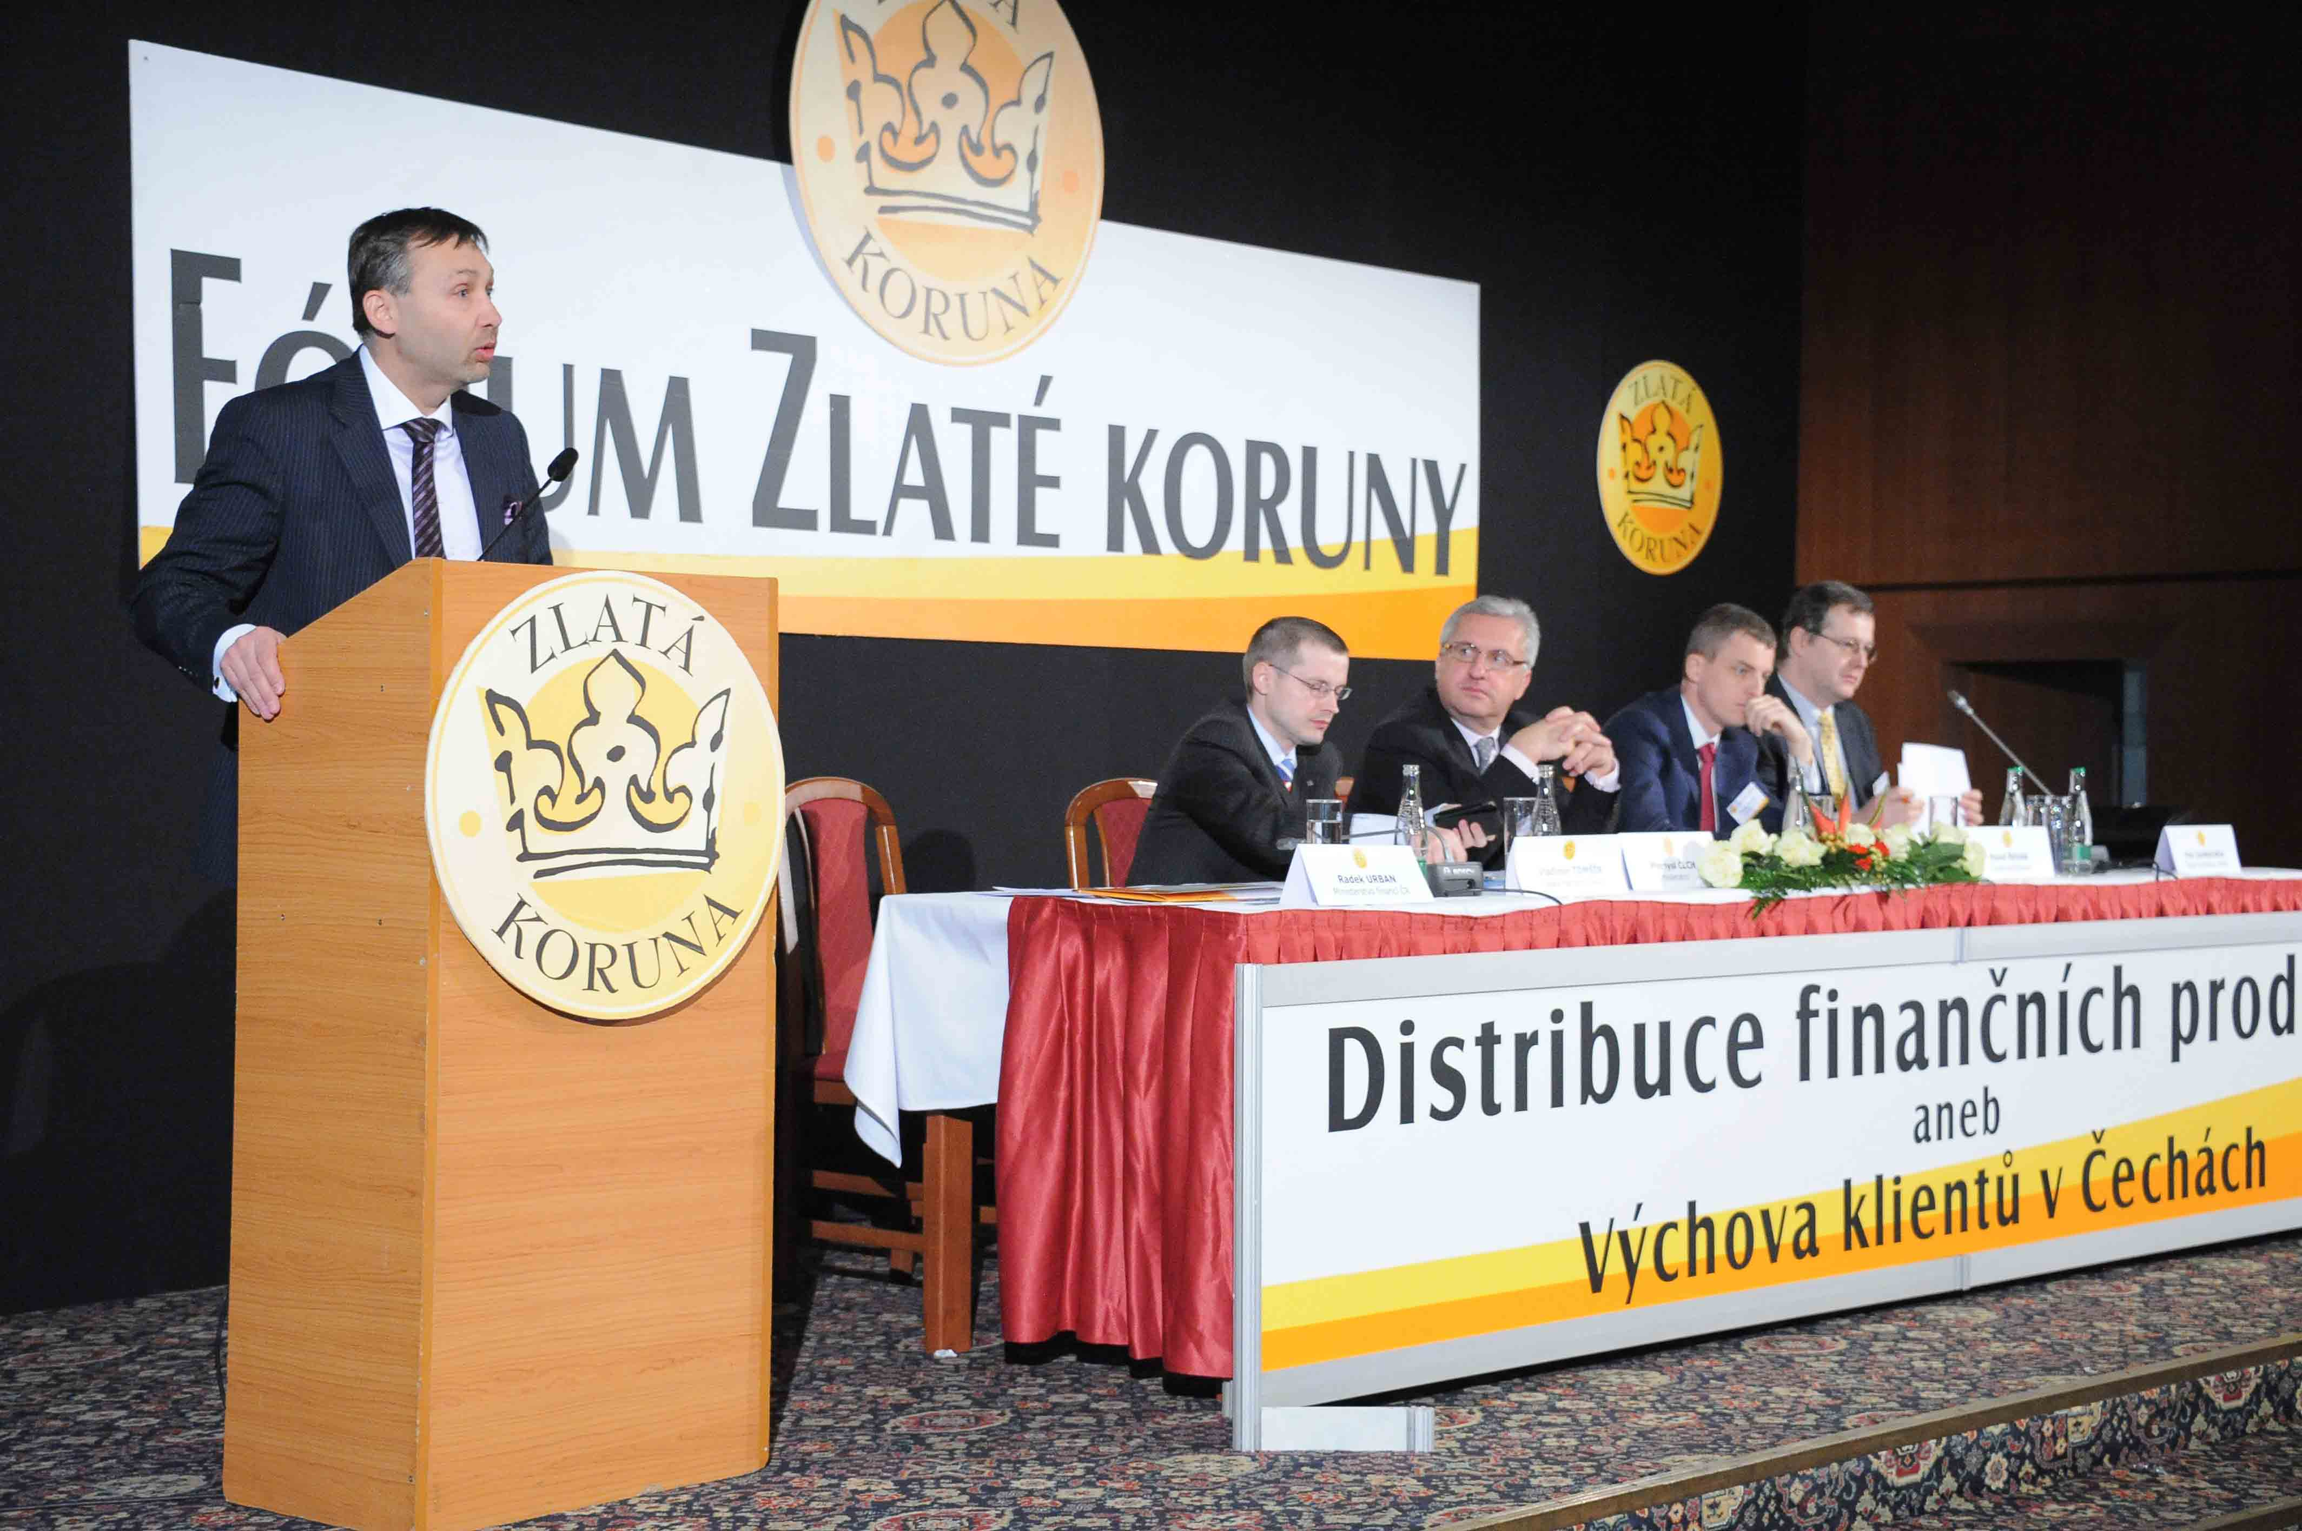
Radek Urban, náměstek ministra financí, v úvodním projevu popsal připravované zákony na úpravu regulace.

Vladimír Tomšík, viceguvernér ČNB, uvedl, že český bankovní sektor je stabilní. Z pohledu dohledu je finanční trh dlouhodobě zdravý. Celková kapitálová přiměřenost bank je dlouhodobě vysoká a dosahuje 15 procent. Vysoká je i úroveň likvidních prostředků, banky a ty by s vyplácením vkladů v omezené době neměly problém. Poměr depozit k úvěrům je 130 %. Jsme malá a otevřená ekonomika a musíme sledovat, co se děje venku. V prvé řadě jde o sledování angažovanosti našich bank vůči zahraničním subjektům ze skupiny. I v případě krize mateřských bank by naše domácí krizi přežily. Je to přesně rok, co existují nadnárodní dohledové orgány EU, jimž se musíme podřizovat. My prosazujeme, že stále existuje národní dohled (ČNB), který by měl být odpovědný na vyšší úrovni. ČNB totiž již před osmi lety zákonem převzala dohled nad celým finančním trhem, což byl již tehdy velmi progresivní krok. Aktuální změny v EU se týkají úvěrových institucí. Zásadní je, aby nedocházelo k oddělení pravomocí národních orgánů. Regulace je nutná k omezení negativních jevů na trhu, jako je morální hazard s finančními prostředky. Regulace nebude nikdy limitovat cenu, ale transparentnost nabízení produktu.

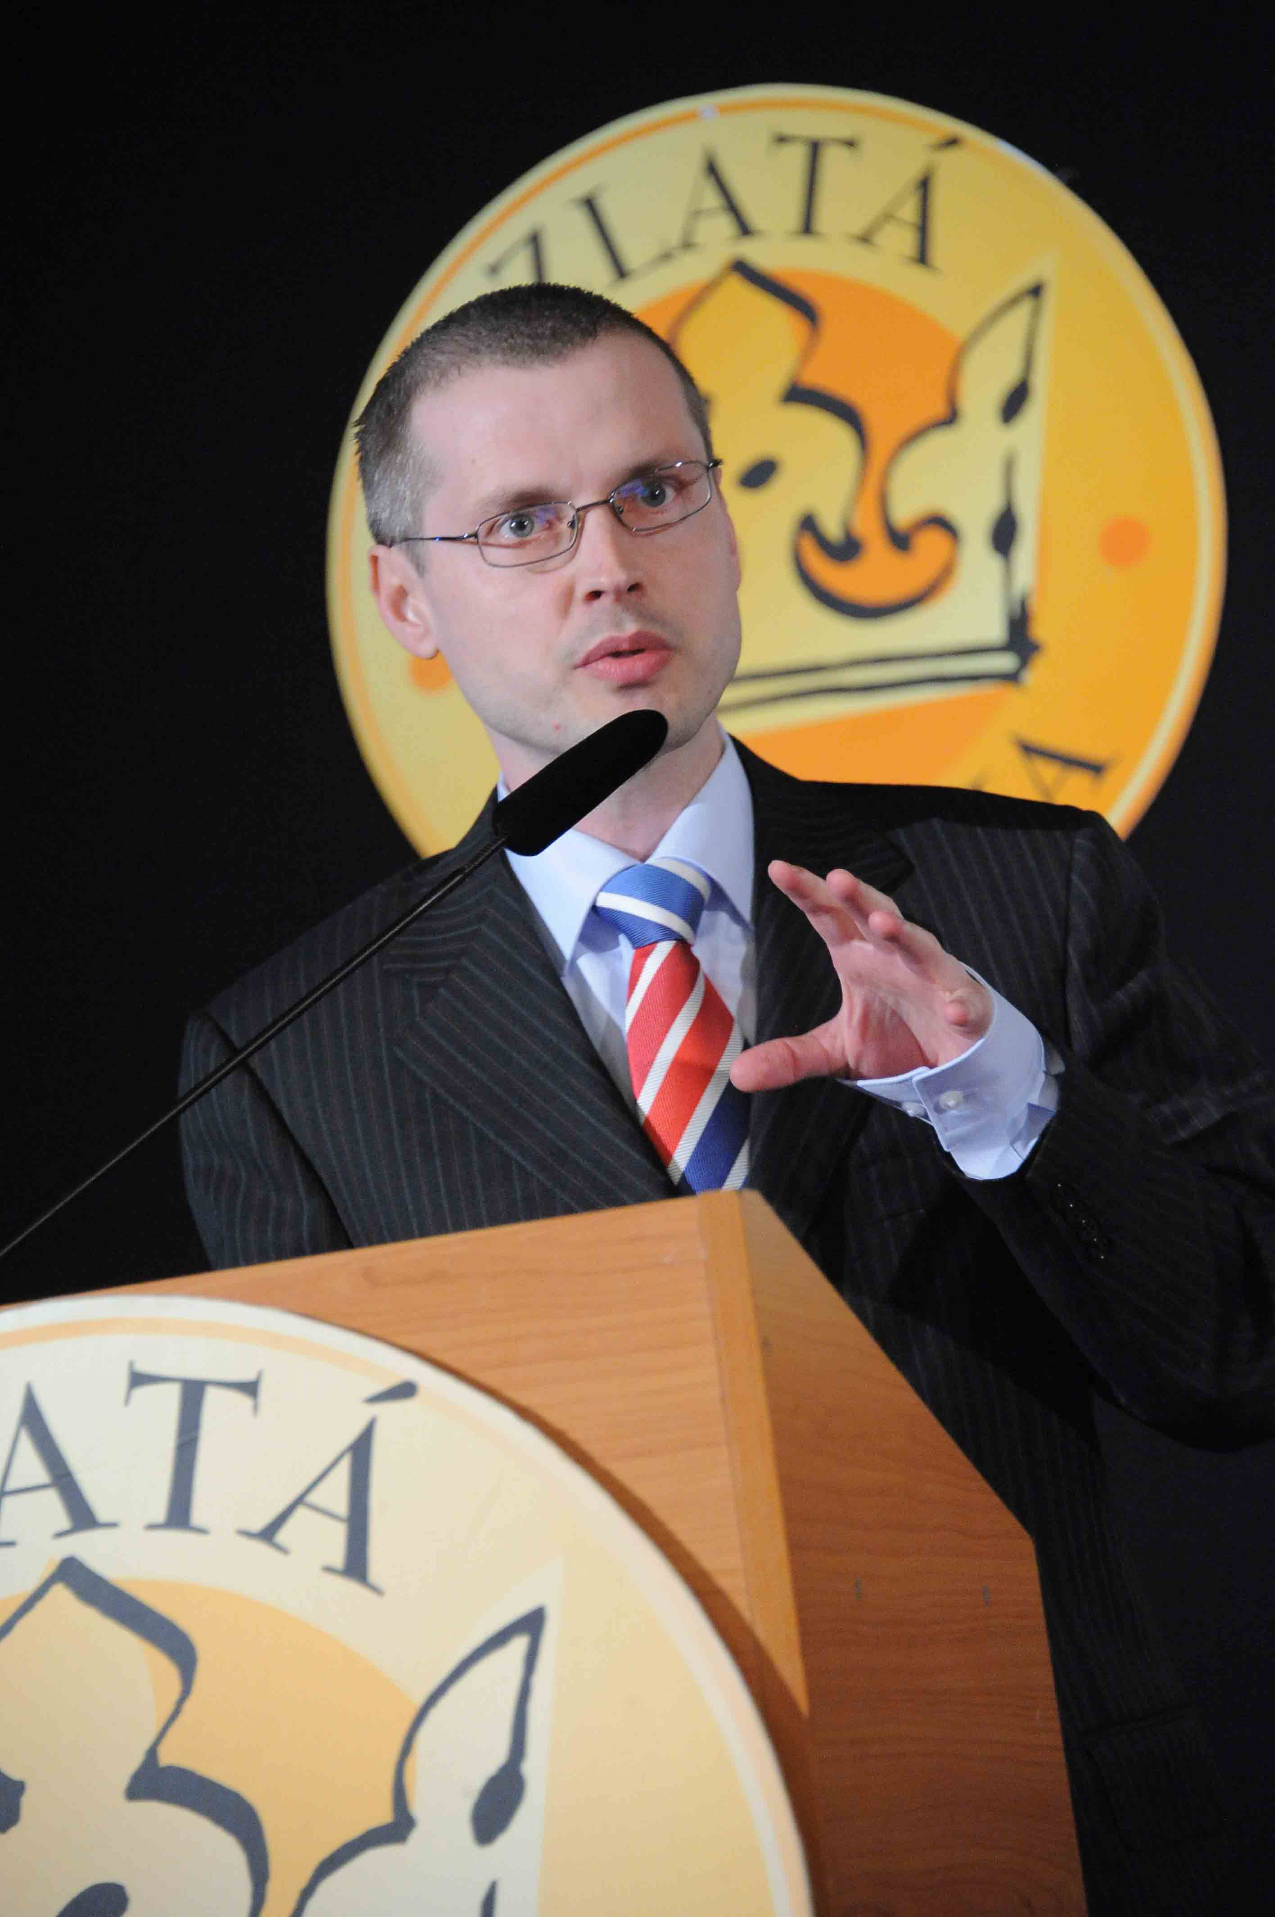
O regulaci a stabilitě finančního trhu promluvil Vladimír Tomšík, viceguverner ČNB.

Milan Šimáček z pojišťovny EGAP upozornil, že problémy mohou nastat s přijetím nových pravidel regulace pro banky a pojišťovny, týkající se kapitálové přiměřenosti. Problémem je i dominantní postavení tří hlavních ratingových agentur, které ovlivňují ekonomiku již od dvacátých let dvacátého století a mají příliš velké slovo. Často se jejich hodnocení rozchází s realitou a nějaké mírné úpravy by tento systém zasluhoval.

Petr Zahradník, vedoucí Kanceláře EU České spořitelny, se zamyslel nad otázkou „jaká má být reakce na ekonomickou krizi na úrovni finančních trhů.“ Subjektem nastavení pravidel není jen stát, ale jsou to např. i profesní organizace. Z hlediska produktového je český trh uzavřen, z hlediska vlastnického naopak otevřený. Česká republika se projevila v krizi jako fiskálně konsolidovaná ekonomika a byla jednou ze šesti zemí EU, která nepotřebovala pomoc. Finanční stabilitu by měl kontrolovat Evropský výbor pro systémová rizika. Stabilní finanční trh bude podmínkou např. pro čerpání prostředků z evropských fondů. Regulace finančních trhů je jen jednou ze součástí mozaiky opatření – další se týkají fiskální disciplíny, ekonomické stability. Finanční trhy je třeba regulovat zejména proto, že ve většině zemí velmi polevila finanční stabilita a selhání bylo poměrně nákladné pro daňové poplatníky.

Pavel Řehák, generální ředitel České pojišťovny, si položil otázku, co ti, kteří za finanční trhy odpovídají, dělají pro fungování trhu a pro klienty. Příštích pět let pojišťovnictví bude extrémně zajímavým oborem, který bude vypadat úplně jinak než dnes. Odehrají se zásadní změny, které ovlivní, jak trh bude fungovat nadále a jak bude stabilní. Z hlediska klienta roste počet produktů i distribučních kanálů. Pokud jde o klienty, neexistuje už jejich klasická segmentace, na níž jsme byli zvyklí. Na trhu hraje roli i nízká finanční gramotnost, neznalost finančního prostředí ze strany klientů. Toto je třeba velmi rychle změnit. Chystají se obrovské transfery – pět tisíc lidí denně se bude rozhodovat, do jakého pilíře penzijního pojištění vstoupí. Přesuny lze očekávat i ve stavebním spoření v souvislosti s dobíháním smluv. Konkurence na trhu začne být extrémně velikou výzvou. Regulace by měla předcházet největším excesům. Jak bude EU předvídat tyto problémy, a jak tedy na ně bude reagovat? Jeden z nešvarů českého trhu jsou pojistky neodpovídající potřebám klienta. Finanční gramotnost je třeba pozvedávat, neboť změny budou veliké a klient se v nich nebude orientovat.

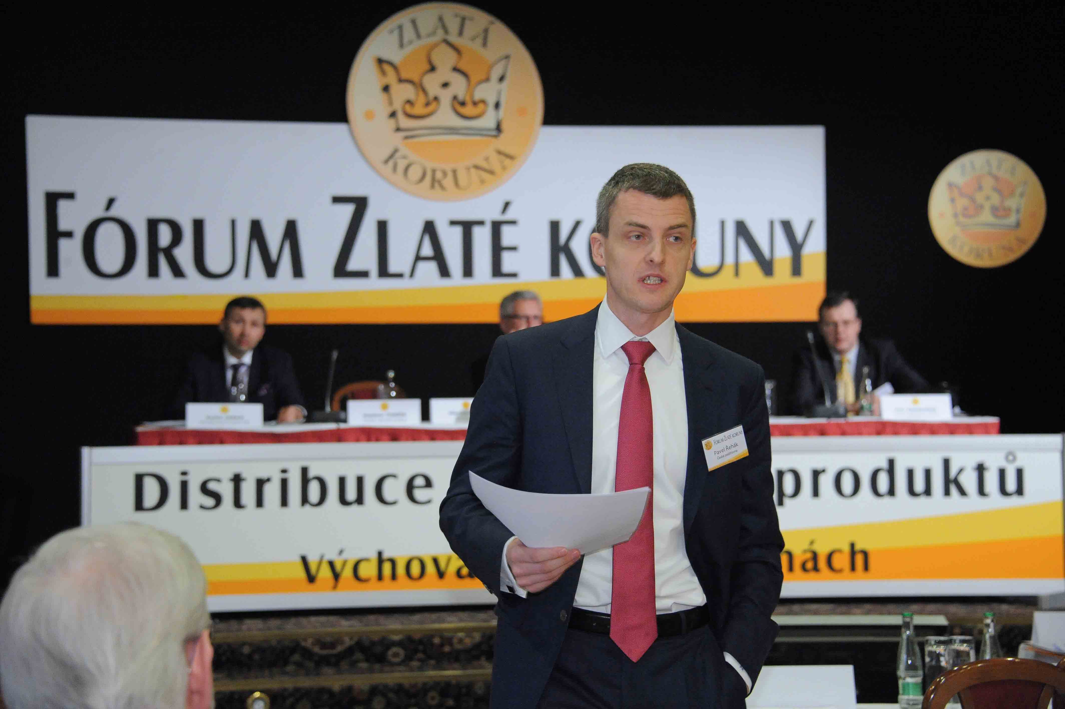
Pavel Řehák, generální ředitel České pojišťovny, mluvil o zprostředkování v pojišťovnictví.

Ve druhé části fóra, která byla věnována dopadům regulace na práci finančních poradců a zprostředkovatelů, vystoupil na úvod opět Radek Urban, náměstek ministra financí. Svůj příspěvek zaměřil na otázky distribuce důchodové reformy. Důchodová reforma by podle jeho slov neměla být drahá. Měl by existovat jeden univerzální poplatek, který by kryl veškeré náklady. Tím se liší od poplatků např. podílových fondů. Poplatek je státem stanoven jako maximální. Omezeny budou i náklady na reklamu. Ve 2. pilíři by náklady na produkt neměly překročit 830 Kč. Za distribuci by byli odpovědní licencovaní zprostředkovatelé s příslušnou odborností.

Dále vystoupil Jiří Šindelář, výkonný ředitel USF. Finanční poradenství převažuje zejména v nabídce životního pojištění, kde zajišťuje asi dvě třetiny prodeje. Trend bude pokračovat v oblasti alokace úspor obyvatel. Finanční poradci spustili penzijní reformu již s předstihem, neboť začali nabízet produkty pro zajištění stáří velmi intenzivně v podobě penzijního připojištění a oblasti spoření a investování. Údaj o tom, že u nás působí 134 tisíc finančních poradců a zprostředkovatelů je značně nadnesený. Reálný počet je 30 – 40 tisíc. Finanční poradci sehrají významnou roli v důchodové reformě. Ruku v ruce s vysokými požadavky na jejich odbornost by se mělo rozhodovat adekvátně o stropu jejich odměn. Problémem je, že požadavek na odborné zkoušky zákon požaduje až v roce 2014, zatímco 2. pilíř by se měl nabízet již od začátku roku 2013.

Petr Šafránek, generální sekretář AFIZ, připomněl některé nejasnosti, které způsobuje regulace provizí ve 2. pilíři důchodové reformy. Kritika se týkala zejména zákonné výše provizí pro zprostředkovatele a její porovnání se Slovenskem, kde byla více než pětinásobná. Ministerstvo financí odmítá se zástupci zprostředkovatelů o otázce odměn zprostředkovatelů a jejich návrzích diskutovat.

Michal Knapp, předseda představenstva a generální ředitel OVB Allfinanz, se zabýval klíčovou oblastí finančního poradenství pro české domácnosti. Podle jeho názoru je nabídka produktů transparentní a uvádění výše provizí zprostředkovatelům nic nevyřeší. Na nabídku produktů má vliv např. počet a věková struktura populace, existuje tedy řada problémů, které musí finanční zprostředkování řešit. Dále jde např. o proporce a vývoj úspor obyvatelstva. Z ekonomického hlediska se poradci vlastně starají o redistribuci těchto úspor. Finanční zprostředkovatelé mají také nezastupitelnou roli při poskytování informací a znalostí, které podporují finanční gramotnost obyvatel. Letáky nic neřeší, je to otázka osobního kontaktu, rozhovoru s klientem.

Tomáš Síkora, výkonný ředitel ČAP, mluvil na téma současného vývoje pojistného trhu. Podle jeho slov je ve velké stagnaci. Loni trh dokonce poklesl. Znamená to, že klesá počet pojištěných osob. Každá druhá domácnost a každý třetí dům nejsou pojištěny. Největší podíl na prodeji pojistných produktů mají zprostředkovatelé – až 70 %. Roste podíl prodeje po internetu, nyní již dosahuje 10 %. Zlepšit by bylo třeba zejména etiku prodeje a finanční gramotnost, a to nejen u klientů, ale často i u zprostředkovatelů. Kvalita pojišťovacích zprostředkovatelů přímo ovlivňuje výsledky a jméno pojišťovacího sektoru. Regulace distribuce pojištění nesmí být nad rámec legislativy EU a musí být nákladově únosná. Pořádek je třeba udělat zejména v registraci finančních zprostředkovatelů.

Radim Štantejský, ředitel alternativní distribuce UniCredit Bank, seznámil účastníky fóra s tím, jak fungují fanšízová obchodní místa, která banka od roku 2010 zavádí. Hanuš Thein, obchodní ředitel M.C.Triton, připomněl nízkou úroveň finanční gramotnosti v Čechách a nutnost jejího řešení. Vít Volhejn, předseda představenstva společnosti Finesko, uvedl zkušenosti se získáváním finančních poradců. Většinu z nich nezajímají odborné otázky, ale kolik jim jejich činnost vynese. O internetu jako distribučním kanálu hovořil Daniel Köppl, šéfredaktor Marketing a Media. Vyvracel zažitý názor, že internet šetří čas, což průzkumy mezi nakupujícími na internetu nepotvrzují. Helena Kolmanová, ředitelka odboru ochrany spotřebitele ČNB, uvedla, že podle průzkumů, pokud jde o finanční gramotnost, v Evropě nezaostáváme, mezi Čechy a Němci neexistují např. žádné výrazné rozdíly.

Tomáš Macků, výzkumný ředitel Ipsos, představil výsledky výzkumu, který provedla Zlatá koruna před tímto fórem. (Viz tisková zpráva „Většina lidí chce přísnější regulaci, ale ne z Bruselu“.)

Závěrečná část fóra se věnovala ochraně spotřebitele na finančním trhu. V úvodu tohoto bloku vystoupil prof. Michal Mejstřík, který představil navigátor bezpečného úvěru jako jednoduchý nástroj pro nové dlužníky. Zadlužování je mince, která má dvě strany – věřitele a dlužníka, obě strany by se měly chovat férově, což je základ bezpečného zadlužování. Podle navigátoru lze rozdělit poskytovatele úvěrů na bezpečné věřitele a predátory. Mezi bezpečné patří většina českých bank. Na predátory je třeba si dát pozor a při uzavírání smluv se chovat velmi obezřetně.

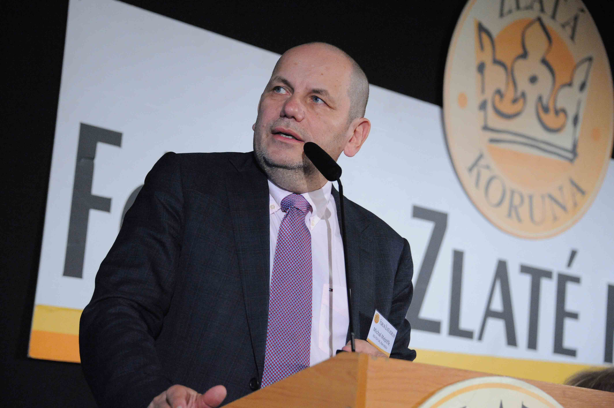
Michal Mejstřík, člen NERV, hovořil o bezpečném zadlužování populace.

František Klufa, ředitel strategie masového trhu ČSOB a bývalý Finanční arbitr ČR nazval svůj příspěvek Ochrana spotřebitele – jak se v tom vyznat? Ochrana spotřebitele stojí na třech pilířích – informace, schopnost informace zpracovat, možnost spotřebitele prosazovat a hájit svá práva. U nás činí podíl stížností spotřebitelů necelých 11 % a je podobný jako průměr EU. Systém ochrany spotřebitele je složitý a nepřehledný a to je i důvod, proč ochrana mnohdy nefunguje. I zde je třeba pravidla zlepšovat a prohlubovat efektivní dohled. Vedle finanční gramotnosti jde i o právní gramotnost (podepisování smluv, reklamace apod.).

Petr Kučera, výkonný ředitel CCB, seznámil s registrem finančních poradců a zprostředkovatelů, který začíná v ČR vznikat. Registr ELIXIR vzniká nezávisle a pouze doplňuje státní registry. Měl by přispět k transparentnosti ve vztahu poskytovatel finanční služby, zprostředkovatel, spotřebitel. Měl by odhalit i subjekty zneužívající systém distribučních služeb – tedy neregistrované „černé“ zprostředkovatele.

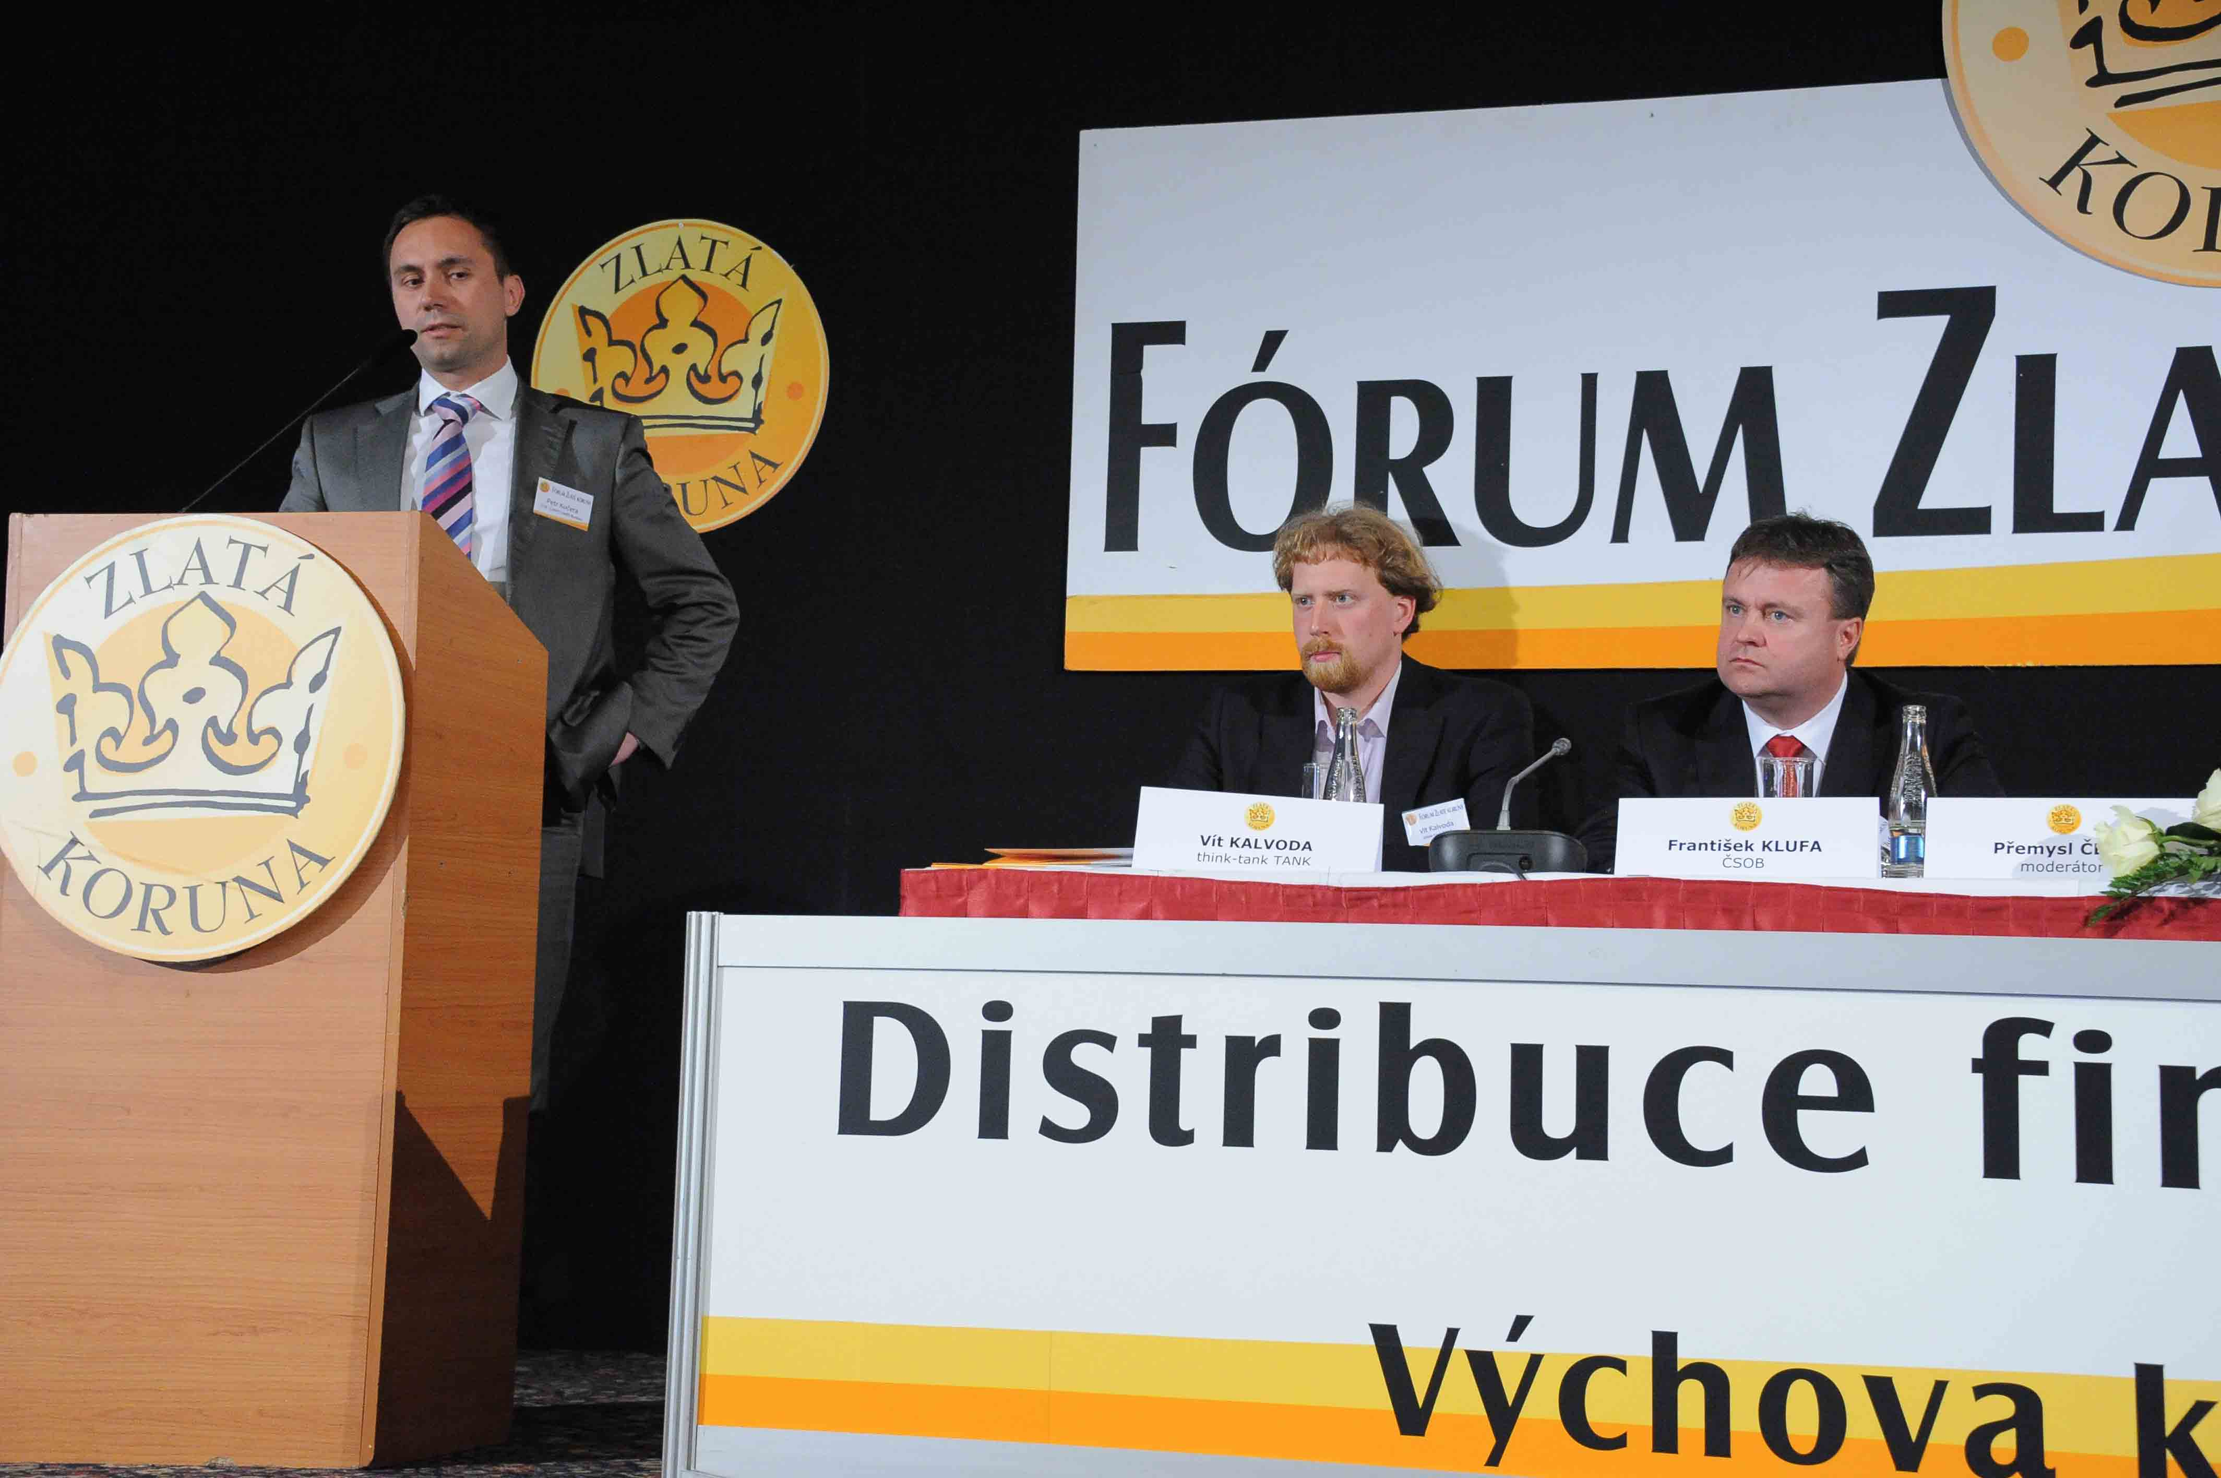
Petr Kučera z CCB, Vít Kalvoda z TANK a Frnatišek Klufa z ČSOB se zamýšleli nad ochranou spotřebitele.

Vít Kalvoda, ředitel thing-tank, TANK, se zamýšlel nad tím, jak pomoci finančnímu trhu, nejen klientům, ale i poskytovatelům. Klienti by měli dostávat jasné a přehledné informační materiály. V oblasti regulace zprostředkování pojištění, kam se obrací kritika, bychom si měli uvědomit, že i regulace může být smysluplná a vytvářet optimální podmínky na trhu. Vytvoření důvěry, např. při prodeji životního pojištění, by prospělo uvádět nákladovost produktu a nezdůrazňovat stropy pro provize. Informování zákazníka a trend transparentnosti, tzn. přiznat i pro zákazníka nepříznivou informaci např. o poplatcích, je rozhodně férovější a zákazník takovou transparentnost a vstřícnost ocení. Lidé by měli vědět, kam dávají peníze a za co platí.

Lukáš Vacek, zástupce ministerstva financí, shrnul současný stav v oblasti finančního vzdělávání. Upozornil, že pod pláštíkem finančního vzdělávání se skrývají některé marketingové aktivity, což je nežádoucí. Zabýval se i dodržováním regulačních pravidel u spotřebitelských úvěrů a zdůraznil i potřebu vyšší odbornosti finančních zprostředkovatelů. Petr Scholz, zástupce Finančního arbitra ČR, si myslí, že by výchova ve finanční gramotnosti u nás měla postoupit dál. Zmínil se i o některých aktuálních případech, které nově řeší úřad finančního arbitra.

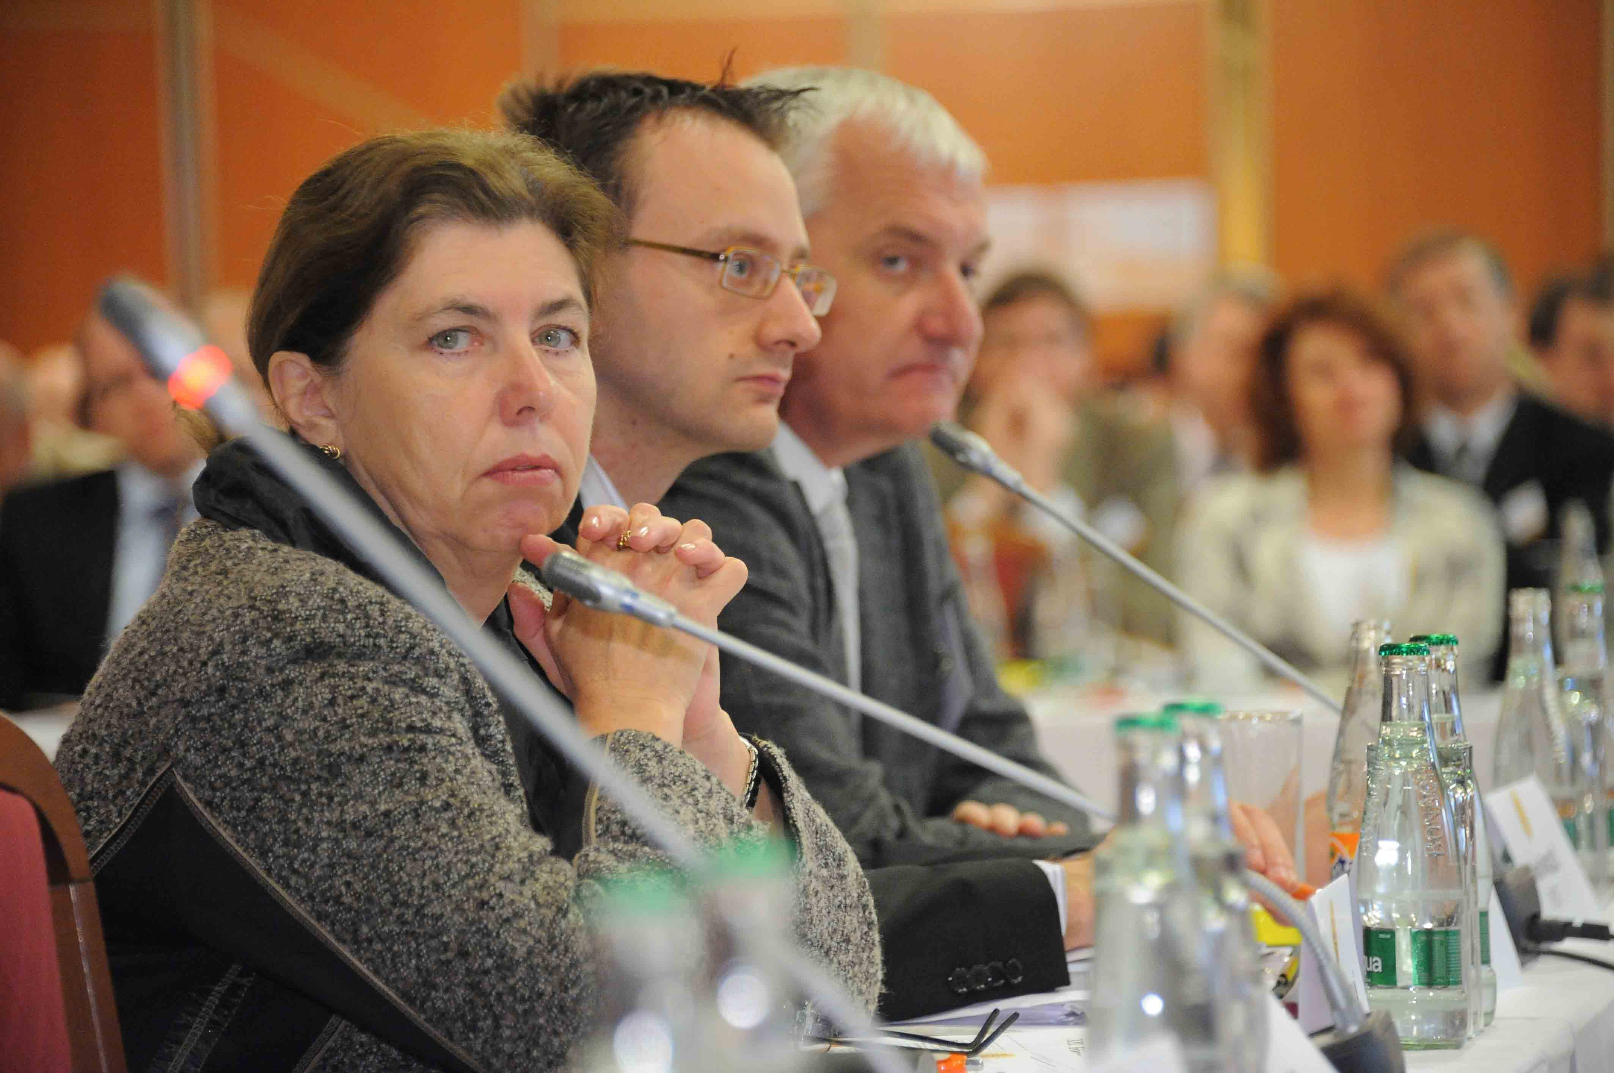
Helena Kolmanová (ČNB) a Lukáš Vacek (MF ČR) a Tomáš Macků (IPSOS) v panelové diskusi.

Více informací na www.zlatakoruna.info.
Fotografie v tiskové kvalitě si můžete stáhnout zde.

Kontakt pro novináře:
………………………

Jiřina Michálková
e-mail: michalkova@zlatakoruna.info
mobil: 731 657 675

Partneři XII. Fóra Zlaté koruny

Generální partner: OVB Allfinanz

Hlavní partneři: Českomoravská stavební spořitelna, Česká pojišťovna

Partneři: VISA, TOP HOTELS GROUP, Ipsos

Hlavní mediální partneři: MF DNES, iDNES, Český Rozhlas 1 – Radiožurnál, Český Rozhlas - Rádio Česko

Mediální partneři: Kurzy.cz, Leaders Magazine

Online přenos zajišťuje: POZITIV

Odborní partneři: Asociace českých pojišťovacích makléřů, Asociace finančních zprostředkovatelů a finančních poradců ČR, Asociace hypotečních makléřů, Asociace malých a středních podniků a živnostníků ČR, Asociace pro kapitálový trh ČR, Česká asociace pojišťoven, Česká manažerská asociace, Klub finančních ředitelů, Hospodářská komora ČR, Svaz průmyslu a dopravy ČR, Unie společností finančního zprostředkování a poradenství, Vysoká škola finanční a správní.

Organizátor: pdMEDIA, s.r.o.

